San Fernando “Hacer ciudadanía implica visualizar los tiempos complejos como desafíos equiva-
Lentes a instancias de reencuentro y crecimiento personal y colectivo”.
El departamento de Historia del San Fdo. College reafirma su compromiso con
Sus estudiantes, apoderados y toda la comunidad.
Prof. Sr(a): Genoveva Bravo Riquelme

GUÍA DE HISTORIA
Nombre |  |  | Nº de lista | Nota
Curso | Fecha | Puntaje ideal | Puntaje obtenido
3° Básico ___
Contenidos  GEOGRAFÍA: Globo terráqueo – Planisferio – Elementos de un mapa |  | Habilidades  Conocimiento - Aplicación

- Para el estudio de esta lección, se sugiere ingresar a www.codigos.auladigital.cl , usando los siguientes enlaces:
https://www.youtube.com/watch?v=_QgEgxfRWME
https://www.youtube.com/watch?v=VPZL0WQ0NLQ

- También está esta información en las páginas 32 y 33 de sus textos de estudio

- Observe, además, la siguiente información: luego responda las actividades

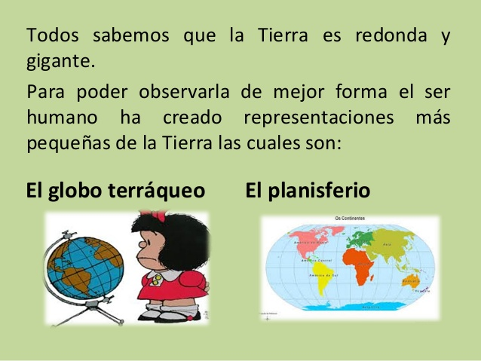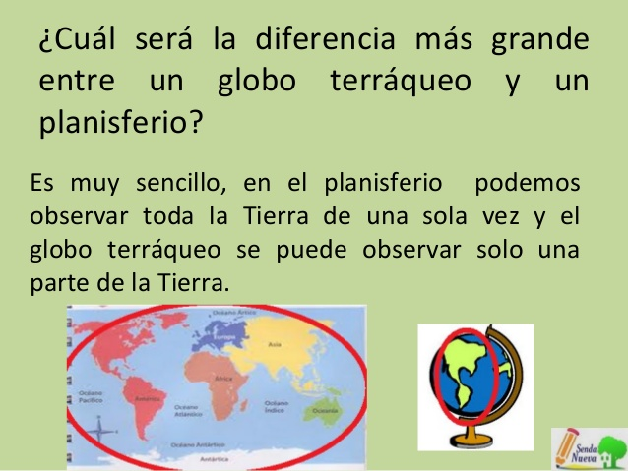

1.- RESPONDA:

a) ¿Cómo es nuestro planeta Tierra?

_______________________________________________________________________________________

_______________________________________________________________________________________

b.- Escriba las diferencias entre:

GLOBO TERRÁQUEO PLANISFERIO

________________________________________ _________________________________________

________________________________________ _________________________________________

2.- Observe las siguientes imágenes y responda:

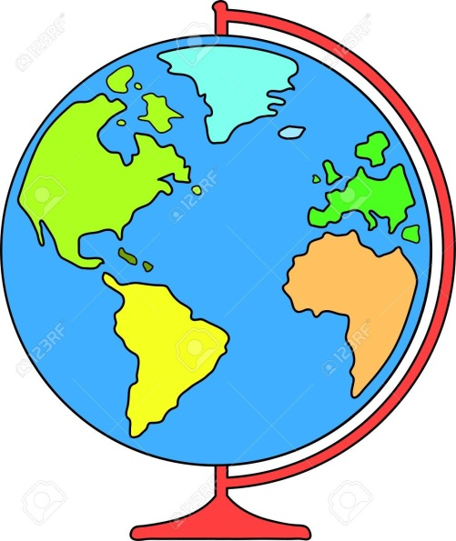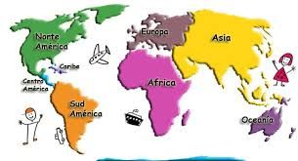

Nombre Nombre

________________________________ _______________________________________

Características Características
________________________________ _______________________________________

________________________________ _______________________________________

ELEMENTOS DE UN MAPA

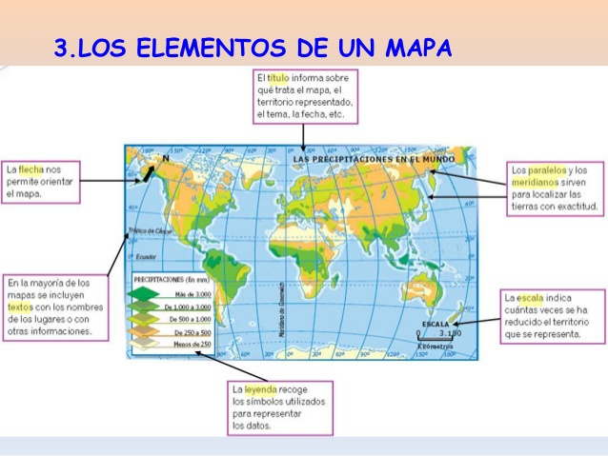
TÍTULO: Informa de qué trata el mapa
ROSA DE LOS VIENTOS: Permite orientarnos en el mapa
TOPÓNIMOS: Nombre de los lugares en ese mapa
SIMBOLOGÍA O LEYENDA: Significado de cada signo o símbolo en el mapa
ESCALA: Indica cuántas veces se reduce el territorio representado en el mapa
a) Indique, con una flecha y el respectivo nombre de 4 elementos mostrados en el siguiente mapa:

